
Les Compléments circonstanciels
P _____
Règle

Les compléments circonstanciels (CC) apportent des renseignements sur les circonstances de l’action :

• le lieu : où ?
• le temps : quand ?
• la cause : pourquoi ?
• la manière : comment ?

Hier , il a peint à l’école .

CC temps CC lieu

On peut déplacer ou supprimer les compléments circonstanciels sans que la phrase ne perde son sens.

Les Compléments circonstanciels

P _____
Exercices d’application

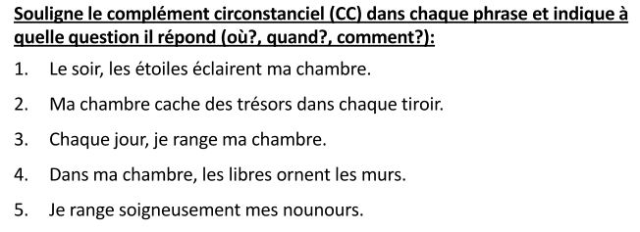

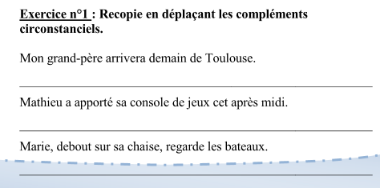

Je m’entraine

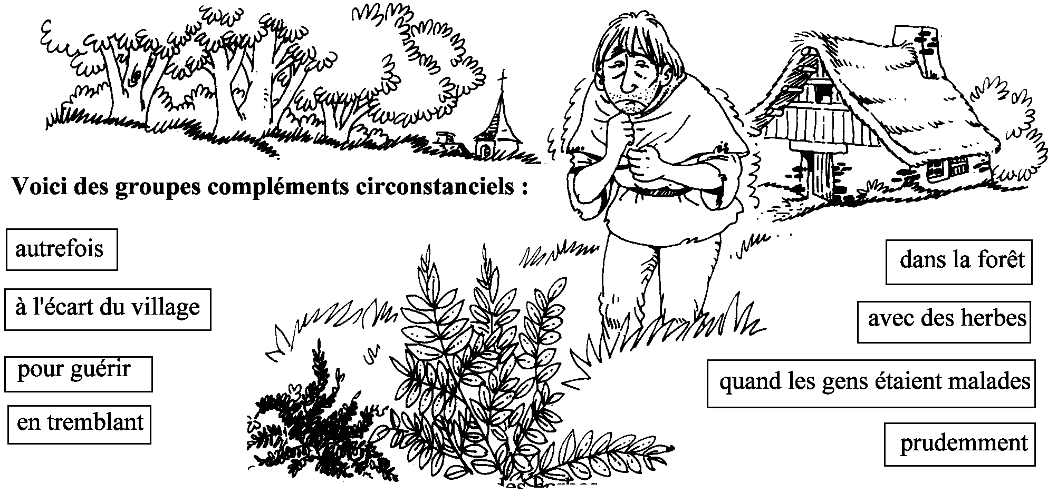

Classe les groupes compléments circonstanciels dans le tableau.

C.C. de temps: ___________________________  _________________________________________ | C.C. de but: ______________________________  ____________________________________________
C.C. de lieu: ___________________________  _________________________________________ | C.C. de manière: _____________________________  ____________________________________________

Construis trois phrases en employant un de ces groupes à chaque fois.
___________________________________________________________________
___________________________________________________________________
___________________________________________________________________

Colorie en bleu les Compléments d’objets et en vert les compléments circonstanciels :

Tous les jeudi soir, les chanteurs répètent un nouveau morceau.
Après le spectacle, les musiciens rangent leurs instruments avec précaution.
Isabelle connaît les paroles de cette chanson.
Pierre a trouvé sous son lit un livre de contes.

Je m’entraine

Indique si les compléments circonstanciels en italique te renseignent sur le lieu, le temps ou la manière.
1. Béatrice est sortie dans la rue. ( _________________________________ )
2. Dans moins de cinq minutes, la fusée va décoller.( _________________________ )
3. Elle croque une pomme dans la cuisine. ( _________________________________ )
4. Les nageurs sont étendus au bord de la piscine. ( _________________________ )
5. Tous les matins, je vais à l’école à vélo. ( ______________ ) ( _______________ )
6. Immédiatement , le secouriste a protégé les blessés. ( ___________________ )
7. Près de chez moi, la mairie a installé une aire de jeux. ( __________ )

•3 Enrichis ces phrases avec des compléments circonstanciels.
1. Jérémy mange une part de tarte. ( + Complément circonstanciel de temps)
_________________________________________________________________
2. Nous partons en vacances. ( + Complément circonstanciel de temps )
_________________________________________________________________
3. Camille s’est promenée. ( + Complément circonstanciel de lieu )
_________________________________________________________________
4. Le directeur claqua la porte. ( + Complément circonstanciel de manière )
_________________________________________________________________
5. Le bateau a accosté lundi soir. ( + Complément circonstanciel de lieu )
_________________________________________________________________

Je m’entraine

Voici trois images qui illustrent une histoire. Les compléments circonstanciels ont été supprimés.
A toi de les retrouver.

_______________ , |  |  |  |  | mon oncle Marcel partit avec Tom |  |  |  |  |  |  |  |  |  | ____________________.
( CCTemps . Quand / jour) |  |  |  |  |  |  |  |  |  |  |  |  |  |  | ( CCLieu . Ou)
C’était | _______________________ |  |  |  |  |  |  | et la journée s’annonçait belle. Mon oncle mettait
 | ( CCTemps . Quand / année)
toujours son chapeau |  |  | _______________________________ |  |  |  |  |  |  |  |  |  |  |  |  | Il chargea son fusil
 |  |  | ( CCBut . Pourquoi)
______________________ |  |  |  |  |  | Toute la journée, il marcha |  |  |  |  |  |  |  | ___________________
( CCManière . Comment) |  |  |  |  |  |  |  |  |  |  |  | ( CCLieu . Ou )
espérant apercevoir l’ombre d’un lapin. |  |  |  |  |  |  | _______________________________ |  |  |  |  |  |  |  |  |  | il resta
 |  |  |  |  |  |  | ( CCTemps . Quand / durée)
bredouille et n’eut aucune occasion de tirer un coup de feu. |  |  |  |  |  |  |  |  |  |  | ____________________ |  |  |  |  |  |  | il
 |  |  |  |  |  |  |  |  |  |  | ( CCTemps. Quand /journée)
décida de s’allonger |  | ___________________ |  |  |  |  |  |  | ________________________. Il
 |  | ( CCLieu . Ou ) |  |  |  |  |  |  | ( CCBut . Pouquoi)
s’endormit jusqu’au soir. |  |  |  | ____________________ |  |  |  |  |  | il fut surprit de se retrouver encerclé
 |  |  |  | ( CCTemps Quand/journée)
par les lapins qu’il avait cherchés toute la journée.

Je m’entraine

Souligne en bleu tous les compléments circonstanciel et indique leur fonction.(but temps ...)
Un enfant sauvage
J'ai voulu le voir de près aujourd'hui. Je suis descendu à la Gayolle vers quatre heures de l’après-midi. Il n'était pas encore arrivé... Au bout d'un moment Je l’ai aperçu. Il venait du village à travers les pins. Il est allé droit vers le ruisseau... Il est resté là très longtemps, à califourchon sur la pierre, le dos contre le peuplier. D'abord j'ai eu la tentation d'aller vers lui; puis, de crainte de l’effaroucher, je suis resté caché dans le buisson.

a) Indique le sens des compléments circonstanciels en italique
(Lieu, Temps, Manière ).
1. Cette dame s’habille avec élégance. (CC de ______________________ ).
2. Mon grand-père aime s’asseoir au coin du feu. (CC de ______________ ).
3. Nous déménageons à la fin de la semaine. (CC de __________________ ).
4. Jérémy n’a pas vu son frère depuis plus d’un mois. (CC de __________ ).
5. Assieds-toi confortablement dans le salon. (CC de _____et CC de ____ ).

Je m’entraine

Complète les compléments circonstanciels avec la préposition qui convient.
Sophie est invitée _________ses cousins _____________ le week-end. __________ La pluie, nous n’avons pas pu sortir de toute la journée. ___________le dîner, nous irons faire une promenade. Son avion arrive _______deux heures. Nous devons aller le chercher ______ l’aéroport.

c) Dans les phrases suivantes, souligne en vert les compléments circonstanciels.
1.Écris-moi vite. J’attends ta lettre avec impatience.
2. Sophie prend son petit déjeuner sur la terrasse.
3. En pleine nuit, le téléphone s’est mis à sonner bruyamment.
4. Retrouvons-nous au parc à quatre heures et demie.
5. Mon chien n’est pas rentré à la maison depuis deux jours.

Je m’entraine

Les compléments circonstanciels-

1/ Ecris, sous chaque complément circonstanciel souligné, s’il est de TEMPS / LIEU/ MANIERE .

Hier, je suis allé jouer dans le parc.

Découpe avec précision ta feuille en deux parties égales.

Cet hiver, une famille de hérissons vit sous ce tas de planches.

L’oiseau s’est envolé dès que je me suis approché.

J’ai posé le vase délicatement sur la table.

2/ Ecris une autre phrase en changeant la place des compléments circonstanciels. (Attention aux virgules !)

La pie a fait son nid tout en haut de l’arbre.

Tu vas remettre immédiatement tous tes crayons dans ta trousse.

Demain, je passerai te voir pour te rendre ton livre.

L’été dernier, je suis allé visiter un zoo.

Je m’entraine


Classe ces expressions dans la bonne colonne.
* dans quelques minutes * au sommet * depuis trois jours * avec soin * ce soir
* sans effort * dans la forêt * chaque jour * en montagne * demain
 | CCL | CCL | CCL
Ajoute à chaque phrase le complément circonstanciel demandé. |  |  |  | 
CCL : La lapine rentre .............................................................................
CCT : Le renard se baigne .............................................................................
CCM : Le sanglier défend ...................................................... sa famille.
CCT : ............................................................................., les loups hurlent.
CCL : Le cerf aura, ............................................................................., son propre territoire.
CCM : La femelle a nourri ............................................................................. ses petits.
Souligne les compléments circonstanciels et écrire leur nom.

* Un navigateur a traversé l’Atlantique à la rame. →…………………..
* On a découvert Lucy en 1972. →…………………..
* La pluie s’est arrêtée brusquement. →…………………..
* Le pétrolier a perdu son chargement en pleine mer. →…………………..
* Lentement, la grue soulève les poutres. →…………………..

Je m’entraine

Invente 2 phrases
Temps
Lieu
, j’ai aperçu un oiseau blessé .

lieu
, nous couperons des branches .
Temps

Encadre les compléments circonstanciels, et indique de quelle nature ils sont : CCL, CCT, CCM

Tous les jours, le poète regarde les animaux dans la nature.

_______________________________________________________

Avec patience, il observe leur mode de vie.

_______________________________________________________

Dans ses poésies, le grand poète parle de la nature.

_______________________________________________________

Toute la nuit, l’enfant s’est retourné dans son lit.

_________________________________________________________

Des gouttes de sueur perlaient sur son front brûlant.

_________________________________________________________

Pendant des heures, l’infirmière avait veillé, à côté de son lit.

_________________________________________________________

Aujourd’hui, il est guéri.

_________________________________________________________

